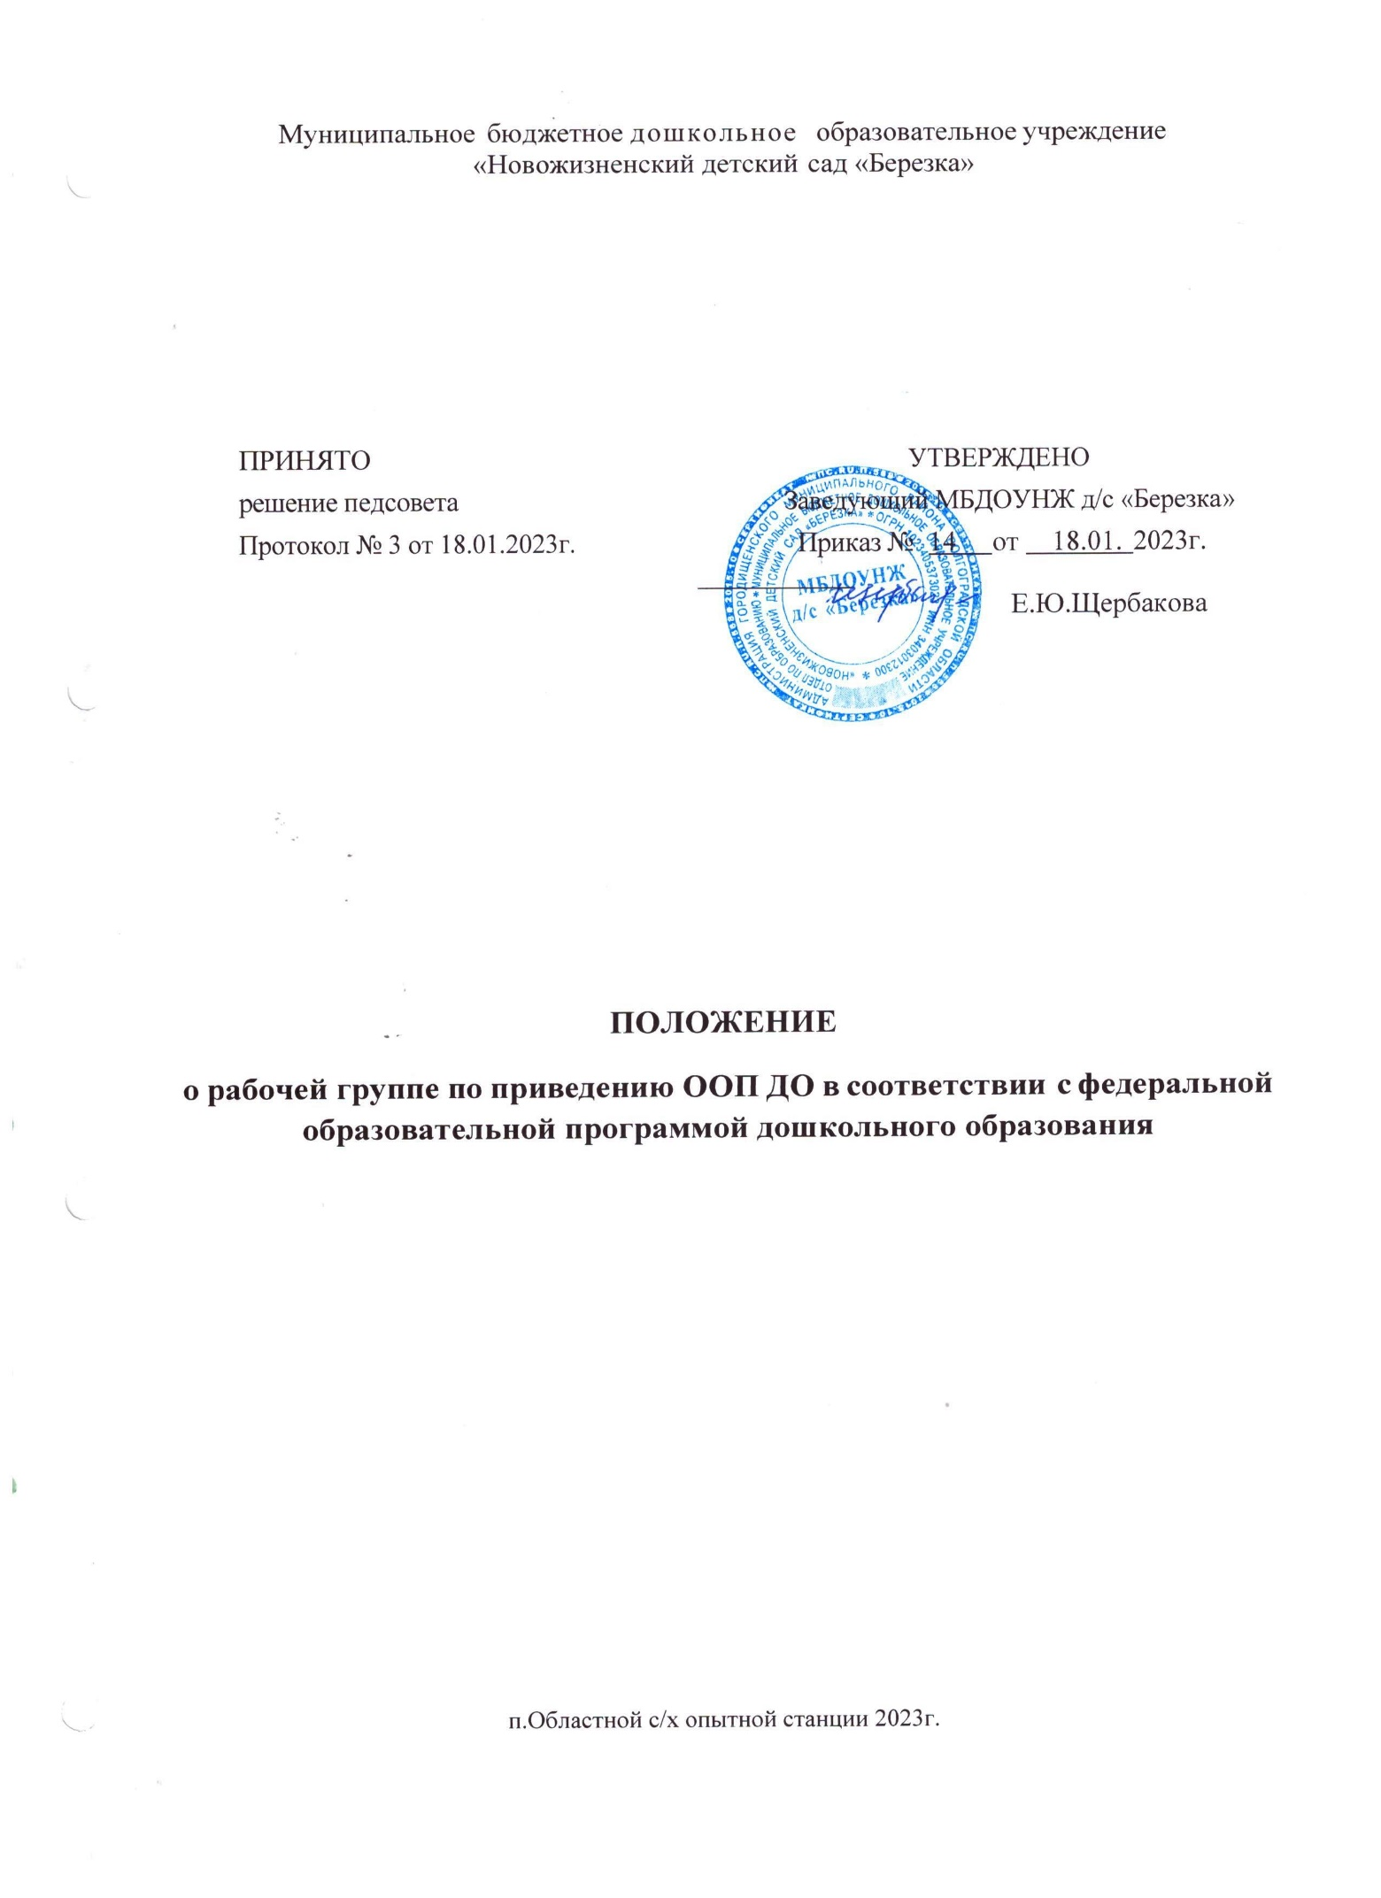

Муниципальное бюджетное дошкольное образовательное учреждение

«Новожизненский детский сад «Березка»

ПРИНЯТО УТВЕРЖДЕНО

решение педсовета Заведующий МБДОУНЖ д/с «Березка»

Протокол № 3 от 18.01.2023г. Приказ № 14 от 18.01.2023г.

___________

Е.Ю.Щербакова

**ПОЛОЖЕНИЕ**

**о рабочей группе по приведению ООП ДО в соответствии с федеральной образовательной программой дошкольного образования**

п.Областной с/х опытной станции 2023г.

**1.Общие положения**

* 1. Настоящее положение определяет цель, основные задачи, функции, а также порядок формирования рабочей группы МБДОУ «Новожизненский детский сад

«Березка» по приведению основной образовательной программы дошкольного образования (далее — ООП) в соответствие с федеральной образовательной программой дошкольного образования (далее — ФОП).

* 1. Рабочая гpyппa по приведению ООП в соответствие с ФОП (далее — рабочая группа) создается для реализации мероприятий плана-графика по внедрению ООП на основе ФОП в МБДОУ «Новожизненский детский сад «Березка» по направлениям:
* организационно-управленческое обеспечение;
* нормативно-правовое обеспечение;
* кадровое обеспечение;
* методическое обеспечение;
* информационное обеспечение;
  1. Рабочая гpyппa является коллегиальным органом, созданным в целях определения тактики введения ФОП и приведения ООП в соответствие с ФОП.
  2. Рабочая гpyппa создается на период с 27.01.2023 пo 01.09.2023.
  3. Деятельность рабочей группы осуществляется в соответствии с действующим законодательством Российской Федерации и настоящим Положением.
  4. Положение о рабочей группе и ее состав утверждаются приказом заведующего МБДОУ «Новожизненский детский сад «Березка»

1. **Цели и задачи деятельности рабочей группы**
   1. Основная цель создания рабочей группы — обеспечение системного подхода к введению ФОП.
   2. Основными задачами рабочей группы являются:

* приведение ООП в соответствие с ФОП;
* внесение изменений в действующие локальные нормативные акты. приведение их в

соответствие с ФОП;

* обеспечение координации мероприятий, направленных на введение ФОП,
* создание системы информирования общественности и всех категорий участников образовательного процесса о целях и ходе введения ФОП.

# Функции рабочей группы

* 1. Информационная:
* формирование банка информации по направлениях введения *ФO*П (нормативно- правовое, кадровое, методическое, );
* своевременное размещение информации по введению ФОП на сайте МБДОУ

«Новожизненский детский сад «Березка» разъяснение общественности, участникам образовательного процесса перспектив и эффектов введения ФОП;

* информирование разных категорий педагогических работников о содержании и особенностях ФОП, требованиях к реализации ООП в соответствии с ФОП.
  1. Координационная:
* координация деятельности педагогов по вопросам введения ФОП;
* приведение системы оценки качества образования в соответствие с требованиями ФОП;
* определение механизма разработки и реализации ООП в соответствии с ФОП.
  1. Экспертно-аналитическая:
* анализ документов федерального, регионального уровня, регламентирующих введение

*Фоп,*

* мониторинг условий, ресурсного обеспечения и результативности введения ФОП на различных этапах;
* анализ действующей ООП на предмет соответствия *ФOП,*
* разработка проектов локальных нормативных актов, регламентирующих приведение ООП в соответствие с ФОП.
  1. Содержательная:
* приведение ООП в соответствие с требованиями *ФOП,*
* приведение в соответствие с ФОП рабочей программы воспитания и календарного плана воспитательной работы.

1. **Состав рабочей группы**
   1. В состав рабочей группы входят: председатель рабочей группы, секретарь рабочей группы и члены рабочей группы, которые принимают участие в ее работе на общественных началах.
   2. Подготовку и организацию заседаний рабочей группы, а также решение текущих вопросов осуществляет председатель рабочей группы.
   3. Председатель, секретарь и члены рабочей группы утверждаются приказом заведующего из числа педагогических работников МБДОУ «Новожизненский детский сад

«Березка»

1. **Права и обязанности членов рабочей группы**

5.1. Рабочая группа для решения возложенных на нее задач имеет в пределах своей компетенции право:

* запрашивать и получать в установленном порядке необходимые материалы;
* направлять своих представителей для участия в совещаниях, конференциях и семинарах по вопросам, связанным с введением ФОП, проводимых Управлением образования, органами местного самоуправления. общественными объединениями, научными и другими организациями;
* привлекать в установленном порядке для осуществления информационно- аналитических и экспертных работ научные и иные разработки.

# Документы рабочей группы

6.1.Обязательными документами рабочей группы являются план-график внедрения ФОП и протоколы заседаний.

* 1. Протоколы заседаний рабочей группы ведет секретарь группы, избранный на первом заседании группы.
  2. Протоколы заседаний рабочей группы оформляются в соответствии с общими требованиями к оформлению деловой документации.

# Изменення и дополнения в Положение

7.1 Изменения и дополнения в Положение вносятся на основании решения рабочей группы и закрепляются приказом заведующего МБДОУ «Новожизненский детский сад «Березка»